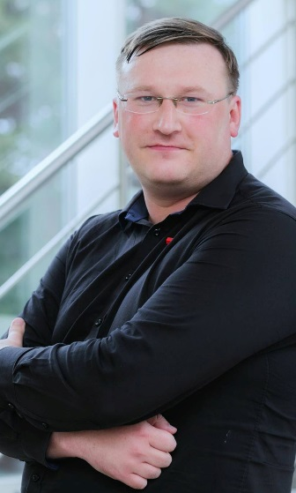

Gerb. LSDJS Pirmininke, Valdybos nariai, jaunimiečiai,

Lietuvos socialdemokratinio jaunimo sąjungos nariu tapau dar būdamas paauglys. Nors politika domėjausi nuo itin mažo amžiaus, tačiau tokiam žingsniui neabejotiną įtaką padarė ir mano brolis Linas Jonauskas, tuomet įstojęs į Lietuvos socialdemokratų partiją, įkūręs Mažeikiuose LSDJS skyrių, vėliau tapęs visos LSDJS pirmininku ir palikęs dar daug ryškių pėdsakų politikos pasaulyje, apie kuriuos neabejoju daug kas žinote.

Tad gražų pavyzdį kaip siekti savo tikslų, kurti jauno politiko kelią, turėjau nuo mažens ir stengiausi juo vadovautis.

Prabėgus keleriems metams nuo mano įstojimo į sąjungą buvau išrinktas į skyriaus valdybą, dar po kelerių gavau iššūkį perimti vadovavimą jauniesiems Mažeikių socialdemokratams. Bepirmininkaujant Mažeikių skyriui praėjo vieni įspūdingiausių gyvenimo metų, kupini nepamirštamų įspūdžių, daugybės pažinčių, naujų įgūdžių, aukso vertės patirčių ir žmogiškųjų ryšių. Lygiagrečiai klostėsi ir mano kaip jaunojo politiko kelias partijoje. Palaipsniui gavau vis naujų atsakomybių – keletą metų pabuvęs tiesiog aktyviu partiečiu, tapau grupės pirmininku, vėliau buvau išrinktas į LSDP skyriaus tarybą, o praėjusių metų kovo mėnesį naujojo skyriaus pirmininko buvau pakviestas į komandą kaip pavaduotojas ir taip LSDP Mažeikių skyriuje įsitvirtino naujoji karta.

Priėmęs naujus iššūkius sukviečiau neeilinį LSDJS skyriaus visuotinį susirinkimą, kuriame atsistatydinau iš skyriaus pirmininko pareigų ir perdaviau iniciatyvą naujajam pirmininkui ir valdybos nariams.

Padėkoję už nuveiktus darbus, Mažeikių jaunimiečiai man ir mano broliui L. Jonauskui suteikė LSDJS Mažeikių skyriaus Garbės pirmininkų vardus.

Nors formaliai ir atsitraukiau nuo vadovavimo jaunimui, tačiau tai nė kiek nesumažino mano veiklumo skyriuje – be moralinio įsipareigojimo rodyti iniciatyvą, įpareigoja ir Garbės pirmininko vardas bei LSDP Mažeikių skyriaus pirmininko pavaduotojo pareigybė, kurios viena iš atsakomybės sričių - darbas su jaunimu.

Mažeikiuose užsibrėžiau tikslą vesti jaunąją socialdemokratų kartą į naujas atsakomybes – vis daugiau jaunimiečių tampa partijos skyriaus grupių pirmininkais, tarybos, prezidiumo nariais, išsikovojome teisę deleguoti jaunimietį į skyriaus pirmininko pavaduotojo pareigybę.

Džiaugiuosi galėdamas padėti Vakarų Lietuvos jaunimiečiams kaip Klaipėdos ir Telšių regionų koordinatorius.

Nors socialdemokratija Lietuvoje plačiąja prasme vis dar susiduria su iššūkiais, tačiau vis daugiau signalų rodo, kad su tais iššūkiais sėkmingai tvarkomasi. Vis daugiau rinkėjų LSDP atpažįsta kaip tikrą ir vienintelę kairiosios krypties politinę partiją, o LSDJS lengvai patrypčiojusi savo tapatybės paieškose vėl ryžtingai suka į kairę ir bendradarbiavimą su seniausia Lietuvoje politine organizacija.

Turime drauge su naujuoju pirmininku, valdybos nariais ir visais jaunimiečiais kibti į vaisingą bendradarbiavimą su LSDP, kuris pirmiausia būtų naudingas mūsų organizacijos nariams. Ieškoti pragmatiškų integracijos ir bendradarbiavimo galimybių. Manau prisijungimas prie LIJOT būtų puiki tokių galimybių pradžia. Privalome atkūrinėti skyrius, regionuose ieškoti veržlaus jaunimo, viešinti savo gražius darbus, ieškoti naujų komunikacijos krypčių, formuoti solidžios jaunimo organizacijos įspūdį.

Tikiuosi, kad jūs, Lietuvos socialdemokratinio jaunimo sąjungos nariai, suteiksite man savo pasitikėjimo mandatą ir galėsime visi drauge toliau kurti gražią, veržlią ir Lietuvai reikalingą jaunimo organizaciją!

Solidariai,

jaunimietis Laurynas Jonauskas.

Draugystės g. 36-43,

Mažeikiai

l.jonauskas@gmail.com Email

Adresas

+370 626 42 694

Email

Adresas

**Laurynas Jonauskas**